简易文档

1.

请求当前登陆用户信息的Code码：6B1F41E7AE4A67F23D9A1D3C20634B84

2.

一共有两个分页

（1）获取钉钉远程会诊问题列表（GetDingQuestionsList）

（2）获取钉钉远程会诊IM消息（GetDingMsgs）

不传PageIndex，PageSize，默认是显示第一页，30条数据。（可根据实际情况去更改显示条数）

3.

四个可能要轮询的地方：

（1）

获取即时IM消息——GetDingMsgs。

只要打开了聊天的页面，就一直轮询是否有新的消息（这个基本是要轮询的）。（这里也是分页，默认给了30条，可更改，最好是前端根据实际情况传递PageSize和PageIndex）

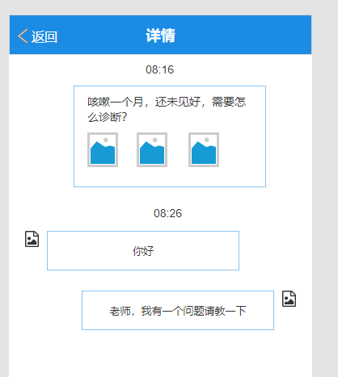

（2）即时资讯问题列表，也就是会诊的问题列表。一旦最后的提交时间变了，就相当于有新消息来了。就可以给红点了。（具体的轮询方式再讨论）

轮询的条件，可以去限定State的状态为0，因为其余状态值的聊天即时功能已经被关闭，最后的回复时间不可能再变更。

b.还有一种方式，就是只要状态State还为0，就点亮该问题，直到State变为30，熄灭。

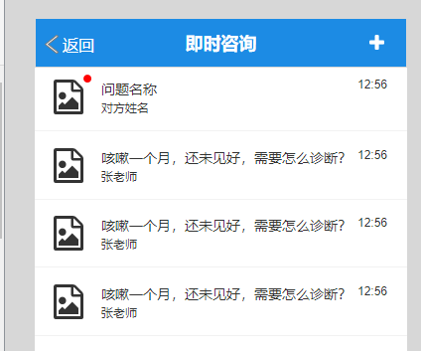

（3）问题详情中一对一的会诊列表也是，轮询，一旦最后的提交时间变了，就给红点。

和上面一样，可以通过限定State的值为0去限定。

b.同上：还有一种方式，就是只要状态State还为0，就点亮该问题，直到State变为30，熄灭。

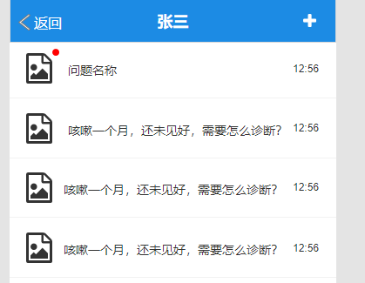

（4）

新朋友的消息列表，这里可以去查询作为接收方（ResponseCustomerGuid），状态值是否有0。其实也可以不轮询，直接每次打开这个页面的时候查询一次，有，就亮红点。

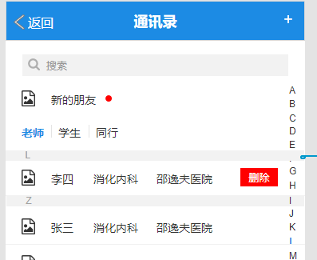

4.

会诊问题时的查询：

不传参数就是默认的全部状态的选择，全部医生的选择，没有时间限制。

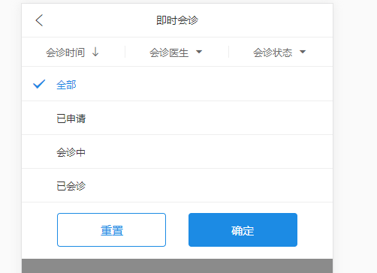

5.

发送消息的功能，需要通过当前登陆用户的Guid去判断是请求者还是发送者。

请求者（RequestGuid）最终可以通过按钮的点击事件触发结束本次会诊的按钮。

而接收方（ResponseGuid），在会诊列表中，可以去拒绝会诊请求。

一旦会诊请求被对方（ResponseCustomer）拒绝，或者，提问方（RequestCustomer）结束了本次会诊，双方的聊天功能就关闭。

再次发送信息，会返回

{

"code": 41004,

"msg": "会诊问题被拒绝，聊天功能关闭"

}

或者

{

"code": 41004,

"msg": "会诊问题已完成，聊天功能关闭"

}

**这里的msg内容需要去告知使用用户。**

总结下就是：

提问方才有结束会诊的按钮。

而解答方有拒绝会诊的按钮。

（可根据当前登录用户的guid和问题返回列表的requestGuid，responseGuid进行对比）

6.

7.